На дату: 01.04.2025
г Истра, проезд Рабочий, 7
кв. 22 - 57703.24 руб. |  | кв. 91 - 15517.06 руб. |  | кв. 126 - 20538.20 руб.
кв. 50 - 21094.41 руб. |  | кв. 101 - 148140.44 руб. |  | кв. 131 - 36588.98 руб.
кв. 52 - 21872.24 руб. |  | кв. 112 - 21491.61 руб. |  | кв. 139 - 62108.11 руб.
кв. 53 - 15150.35 руб.
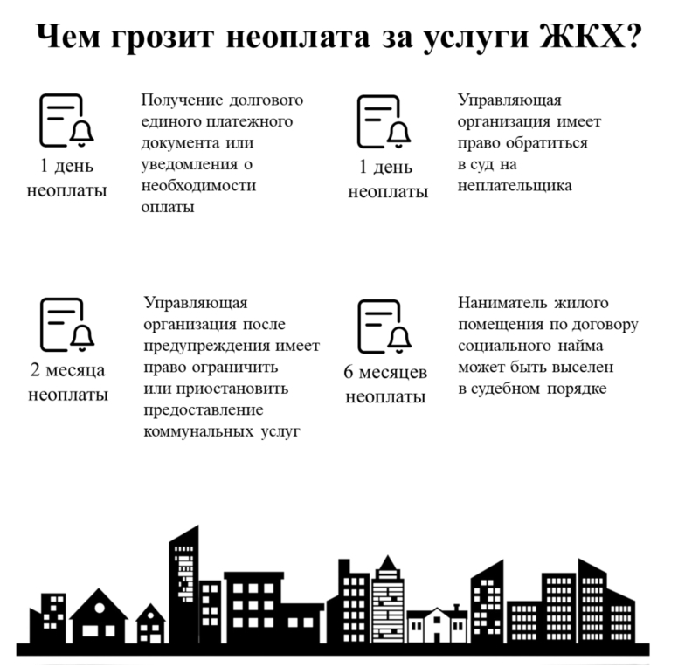
На дату: 01.04.2025
г Истра, ул 25 лет Октября, 9
кв. пом. IV - 28513.10 руб. |  | кв. 66 - 74027.61 руб. |  | кв. 124 - 23044.23 руб.
кв. пом.127 - 105161.87 руб. |  | кв. 70 - 31617.73 руб. |  | кв. 127 - 26619.57 руб.
кв. 2 - 33749.89 руб. |  | кв. 113 - 86306.79 руб. |  | кв. 131 - 27602.50 руб.
кв. 37 - 38834.40 руб. |  | кв. 118 - 32347.92 руб. |  | кв. 164 - 28795.51 руб.
кв. 38 - 30134.00 руб. |  | кв. 120 - 185283.77 руб. |  | кв. 166 - 26666.08 руб.
кв. 48 - 34299.89 руб. |  | кв. 121 - 442843.78 руб. |  | кв. 178 - 27789.86 руб.
кв. 54 - 29097.30 руб. |  | кв. 123 - 22162.68 руб. |  | кв. 190 - 25237.92 руб.
На дату: 01.04.2025
г Истра, ул Пролетарская, 1
кв. пом. IX - 84373.50 руб. |  | кв. 55 - 23837.17 руб. |  | кв. 133 - 25264.57 руб.
кв. пом. V - 469203.64 руб. |  | кв. 64 - 21351.39 руб. |  | кв. 164 - 25875.38 руб.
кв. пом. VIII - 85228.00 руб. |  | кв. 71 - 15741.48 руб. |  | кв. 168 - 18973.54 руб.
кв. 38 - 20545.28 руб. |  | кв. 103 - 99241.40 руб.
На дату: 01.04.2025
г Истра, ул Рабочая, 2
кв. 2 - 51420.79 руб. |  | кв. 25 - 22402.53 руб. |  | кв. 114 - 45017.89 руб.
кв. 10 - 67900.97 руб. |  | кв. 27 - 24249.88 руб. |  | кв. 126 - 89743.15 руб.
кв. 11 - 135257.86 руб. |  | кв. 63 - 97967.53 руб. |  | кв. 141 - 24102.58 руб.
кв. 15 - 138828.83 руб. |  | кв. 109 - 34789.97 руб. |  | кв. 152 - 58955.34 руб.
На дату: 01.04.2025
с Рождествено, б-р Рождественский, 1
кв. 1 - 16928.06 руб. |  | кв. 125 - 17576.68 руб. |  | кв. 171 - 19655.16 руб.
кв. 28 - 96467.63 руб. |  | кв. 142 - 51886.53 руб. |  | кв. 173 - 102029.06 руб.
кв. 44 - 27613.80 руб. |  | кв. 160 - 170560.67 руб. |  | кв. 196 - 24565.59 руб.
кв. 55 - 38297.38 руб. |  | кв. 164 - 24169.48 руб. |  | кв. 232 - 99965.42 руб.
кв. 67 - 16693.31 руб. |  | кв. 169 - 164051.54 руб. |  | кв. 234 - 93218.52 руб.
кв. 115 - 22480.00 руб.
На дату: 01.04.2025
с Рождествено, б-р Рождественский, 2
кв. Н10 - 28890.00 руб. |  | кв. 27 - 19478.63 руб. |  | кв. 147 - 164851.60 руб.
кв. Н2 - 34903.40 руб. |  | кв. 47 - 143865.86 руб. |  | кв. 152 - 18919.56 руб.
кв. Н3 - 37150.40 руб. |  | кв. 91 - 40891.55 руб. |  | кв. 159 - 29848.00 руб.
кв. Н6 - 31500.80 руб. |  | кв. 97 - 99781.86 руб. |  | кв. 175 - 59961.35 руб.
кв. Н7 - 21635.40 руб. |  | кв. 135 - 80248.37 руб. |  | кв. 202 - 27900.47 руб.
На дату: 01.04.2025
с Рождествено, б-р Рождественский, 3
кв. 4 - 20999.67 руб. |  | кв. 49 - 22696.65 руб. |  | кв. 79 - 52646.03 руб.
кв. 6 - 47263.42 руб. |  | кв. 68 - 27663.89 руб. |  | кв. 132 - 16172.90 руб.
кв. 48 - 173596.01 руб. |  | кв. 78 - 25146.52 руб.
На дату: 01.04.2025
с Рождествено, б-р Рождественский, 5
кв. 42 - 20092.18 руб. |  | кв. 149 - 90000.15 руб. |  | кв. 215 - 20066.77 руб.
кв. 60 - 19903.91 руб. |  | кв. 171 - 341019.64 руб. |  | кв. 220 - 22677.15 руб.
кв. 65 - 18100.56 руб. |  | кв. 174 - 32743.72 руб. |  | кв. 223 - 25699.03 руб.
кв. 74 - 19905.78 руб. |  | кв. 176 - 111422.66 руб. |  | кв. 234 - 38116.46 руб.
кв. 87 - 49464.87 руб. |  | кв. 195 - 21767.21 руб. |  | кв. 235 - 33768.08 руб.
кв. 90 - 26314.02 руб. |  | кв. 208 - 96041.73 руб. |  | кв. 243 - 25205.76 руб.
кв. 93 - 16660.56 руб. |  | кв. 209 - 95913.78 руб. |  | кв. 249 - 16139.02 руб.
кв. 125 - 19877.77 руб. |  | кв. 212 - 41348.58 руб.
На дату: 01.04.2025
с Рождествено, б-р Рождественский, 7
кв. 54 - 127811.62 руб. |  | кв. 93 - 161717.64 руб. |  | кв. 244 - 18373.58 руб.
кв. 61 - 56603.37 руб. |  | кв. 136 - 55988.92 руб. |  | кв. 254 - 20702.84 руб.
кв. 69 - 23616.65 руб. |  | кв. 209 - 19977.85 руб. |  | кв. 263 - 138670.32 руб.
кв. 81 - 47416.96 руб. |  | кв. 224 - 59955.05 руб. |  | кв. 265 - 17192.40 руб.
кв. 89 - 34931.99 руб. |  | кв. 241 - 139620.71 руб.
На дату: 01.04.2025
с Рождествено, б-р Рождественский, 9
кв. 2 - 19100.43 руб. |  | кв. 35 - 73129.19 руб. |  | кв. 70 - 163325.61 руб.
кв. 27 - 19671.59 руб. |  | кв. 36 - 19772.46 руб. |  | кв. 72 - 16254.37 руб.
кв. 32 - 152816.46 руб. |  | кв. 55 - 18857.40 руб.
На дату: 01.04.2025
с Рождествено, б-р Сиреневый, 1
кв. пом. 11 - 16118.00 руб. |  | кв. 14 - 104849.40 руб. |  | кв. 144 - 17442.93 руб.
кв. пом. 12 - 16774.00 руб. |  | кв. 20 - 33538.37 руб. |  | кв. 153 - 26724.14 руб.
кв. пом. 34 - 31924.95 руб. |  | кв. 35 - 21105.25 руб. |  | кв. 155 - 37999.33 руб.
кв. пом.23 - 38481.30 руб. |  | кв. 63 - 19329.10 руб. |  | кв. 185 - 20250.36 руб.
кв. пом.49 - 25131.63 руб. |  | кв. 83 - 23842.78 руб. |  | кв. 190 - 71138.00 руб.
кв. пом.7 - 23088.60 руб. |  | кв. 121 - 29490.21 руб. |  | кв. 195 - 27160.87 руб.
кв. 4 - 174005.52 руб. |  | кв. 133 - 44397.56 руб. |  | кв. 211 - 20899.07 руб.
кв. 6 - 16861.04 руб. |  | кв. 142 - 142457.94 руб.
На дату: 01.04.2025
с Рождествено, б-р Сиреневый, 2
кв. пом.1 - 35675.70 руб. |  | кв. 15 - 29654.39 руб. |  | кв. 77 - 355704.33 руб.
кв. пом.21 - 56913.85 руб. |  | кв. 23 - 287306.18 руб. |  | кв. 104 - 358979.59 руб.
кв. пом.31 - 20713.45 руб. |  | кв. 53 - 201566.34 руб. |  | кв. 114 - 17615.77 руб.
кв. пом.32 - 18907.85 руб. |  | кв. 60 - 23393.24 руб. |  | кв. 115 - 19188.08 руб.
кв. пом.7 - 24514.05 руб. |  | кв. 63 - 46137.73 руб. |  | кв. 122 - 42894.43 руб.
кв. 2 - 89931.00 руб. |  | кв. 73 - 29246.49 руб. |  | кв. 130 - 18731.04 руб.
На дату: 01.04.2025
с Рождествено, б-р Сиреневый, 3
кв. пом.10 - 23848.90 руб. |  | кв. пом.87 - 94254.70 руб. |  | кв. 112 - 217756.39 руб.
кв. пом.13 - 42851.90 руб. |  | кв. 3 - 66510.50 руб. |  | кв. 124/1 - 77514.75 руб.
кв. пом.203 - 97010.45 руб. |  | кв. 18 - 41302.06 руб. |  | кв. 127 - 23322.52 руб.
кв. пом.24 - 22131.45 руб. |  | кв. 24 - 396554.65 руб. |  | кв. 142 - 15095.48 руб.
кв. пом.25 - 21283.45 руб. |  | кв. 35 - 97100.61 руб. |  | кв. 159 - 124117.66 руб.
кв. пом.31 - 15392.25 руб. |  | кв. 45 - 30040.57 руб. |  | кв. 167 - 18378.56 руб.
кв. пом.37 - 20903.30 руб. |  | кв. 47 - 15617.80 руб. |  | кв. 188 - 27840.16 руб.
кв. пом.39 - 17250.70 руб. |  | кв. 66 - 28752.49 руб. |  | кв. 203 - 24430.90 руб.
кв. пом.4 - 38766.30 руб. |  | кв. 82 - 113467.68 руб. |  | кв. 223 - 313871.74 руб.
кв. пом.42 - 19578.00 руб. |  | кв. 87 - 23275.46 руб. |  | кв. 232 - 297041.08 руб.
На дату: 01.04.2025
с Рождествено, б-р Сиреневый, 4
кв. неж.пом.2 - 60583.43 руб. |  | кв. 5 - 122683.99 руб. |  | кв. 98 - 20535.33 руб.
кв. неж.пом.57 - 69645.05 руб. |  | кв. 20 - 116982.20 руб. |  | кв. 108 - 65251.49 руб.
кв. пом. 24 - 39621.30 руб. |  | кв. 64 - 124092.35 руб. |  | кв. 109 - 103494.73 руб.
кв. пом. 57 - 63660.05 руб. |  | кв. 97 - 17363.41 руб. |  | кв. 136 - 21781.80 руб.
На дату: 01.04.2025
с Рождествено, б-р Сиреневый, 5
кв. 55 - 40684.05 руб. |  | кв. 64 - 15755.55 руб. |  | кв. 99/2 - 25013.58 руб.
кв. 60 - 56450.02 руб. |  | кв. 77 - 20309.30 руб. |  | кв. 100 - 18108.47 руб.
кв. 61 - 15234.26 руб. |  | кв. 88 - 17325.95 руб.
На дату: 01.04.2025
с Рождествено, б-р Сиреневый, 6
кв. пом.1 - 15803.70 руб. |  | кв. 17 - 141786.40 руб. |  | кв. 37 - 31910.87 руб.
кв. пом.1. - 703015.85 руб. |  | кв. 20 - 22966.85 руб. |  | кв. 45 - 18721.23 руб.
кв. пом.2 - 142902.65 руб. |  | кв. 21 - 29474.96 руб. |  | кв. 72 - 18164.39 руб.
кв. пом.IV - 153164.00 руб. |  | кв. 24 - 15548.59 руб. |  | кв. 79 - 179386.80 руб.
кв. пом.V - 27459.20 руб. |  | кв. 25 - 15670.70 руб. |  | кв. 87 - 174395.25 руб.
кв. пом.VI - 27364.50 руб. |  | кв. 27 - 53716.44 руб. |  | кв. 88 - 208546.41 руб.
кв. пом.VII - 157820.05 руб. |  | кв. 35 - 18220.42 руб. |  | кв. 98 - 16991.09 руб.
На дату: 01.04.2025
с Рождествено, б-р Сиреневый, 7
кв. нежилое - 140622.20 руб. |  | кв. 37 - 16384.85 руб. |  | кв. 97 - 17327.23 руб.
кв. нежилое помещение - 123044.65 руб. |  | кв. 41 - 123773.84 руб. |  | кв. 108 - 22130.68 руб.
кв. пом.4 - 21147.60 руб. |  | кв. 72 - 25243.05 руб. |  | кв. 110 - 253920.32 руб.
кв. пом.5 - 28979.80 руб. |  | кв. 75 - 180281.70 руб. |  | кв. 111 - 28115.01 руб.
кв. 31 - 17697.00 руб. |  | кв. 78 - 132718.80 руб. |  | кв. 115 - 25029.92 руб.
На дату: 01.04.2025
с Рождествено, б-р Сиреневый, 8
кв. пом.3 - 55203.85 руб. |  | кв. 15 - 21967.16 руб. |  | кв. 74 - 66672.06 руб.
кв. пом.IV/I - 46945.23 руб. |  | кв. 19 - 24601.74 руб. |  | кв. 82 - 59341.96 руб.
кв. пом.IV/II - 73109.74 руб. |  | кв. 34 - 16131.30 руб. |  | кв. 83 - 453003.49 руб.
кв. пом.IV/III - 104406.67 руб. |  | кв. 49 - 148149.79 руб. |  | кв. 84 - 17226.91 руб.
кв. пом.IV/IV - 64191.92 руб. |  | кв. 61 - 16128.05 руб.
На дату: 01.04.2025
с Рождествено, б-р Сиреневый, 9
кв. пом.2 - 49692.80 руб. |  | кв. пом.IX - 49805.42 руб. |  | кв. 45 - 36733.51 руб.
кв. пом.6 - 28979.80 руб. |  | кв. пом.VIII - 83708.35 руб. |  | кв. 47 - 16956.21 руб.
кв. пом.7 - 29264.80 руб. |  | кв. пом.X - 122831.26 руб. |  | кв. 72 - 144298.20 руб.
кв. пом.8 - 48486.24 руб. |  | кв. 2 - 32555.60 руб. |  | кв. 74 - 81787.24 руб.
кв. пом.9 - 28832.32 руб. |  | кв. 14 - 50289.62 руб. |  | кв. 80 - 20614.68 руб.
кв. пом.IV - 117531.04 руб. |  | кв. 36 - 15919.61 руб.
На дату: 01.04.2025
с Рождествено, б-р Сиреневый, 21
кв. 7 - 45689.46 руб. |  | кв. 91 - 309945.11 руб. |  | кв. 129 - 21983.93 руб.
кв. 38 - 37164.34 руб. |  | кв. 98 - 25378.82 руб. |  | кв. 135 - 89307.55 руб.
кв. 41 - 29765.35 руб. |  | кв. 100 - 29888.10 руб. |  | кв. 136 - 58119.96 руб.
кв. 52 - 16157.11 руб. |  | кв. 108 - 261013.62 руб. |  | кв. 174 - 20347.13 руб.
кв. 87 - 41216.94 руб. |  | кв. 119 - 27873.28 руб.
На дату: 01.04.2025
с Рождествено, б-р Сиреневый, 22
кв. 6 - 17269.41 руб. |  | кв. 126 - 28459.44 руб. |  | кв. 307 - 199516.23 руб.
кв. 15 - 83658.47 руб. |  | кв. 140 - 121899.13 руб. |  | кв. 314 - 230572.45 руб.
кв. 28 - 27349.44 руб. |  | кв. 225 - 62328.17 руб. |  | кв. 317 - 27180.10 руб.
кв. 34 - 213240.59 руб. |  | кв. 233 - 65344.09 руб. |  | кв. 319 - 228925.12 руб.
кв. 61 - 17553.75 руб. |  | кв. 238 - 19634.71 руб. |  | кв. 320 - 205945.82 руб.
кв. 71 - 31246.51 руб. |  | кв. 265 - 200518.37 руб. |  | кв. 328 - 65864.13 руб.
кв. 86 - 34870.46 руб. |  | кв. 288 - 17239.77 руб. |  | кв. 334 - 207471.37 руб.
кв. 92 - 27866.81 руб. |  | кв. 299 - 220313.46 руб. |  | кв. 335 - 206851.35 руб.

